Tradycyjne golenie, czyli sposób na piękny zarost
Tradycyjne golenie stanowi w pewnym stopniu "mityczny" rytuał dla wielu mężczyzn. Wzmacnia poczucie pewności siebie i sprawia, że można poczuć się lepiej. Jednak, aby proces ten przebiegał zgodnie z oczekiwaniami należy zadbać o kilka istotnych czynników. Oto odpowiedź na to co sprawia, że usuwanie zarostu może być miłym doznaniem.

Troska o zarost nie musi ograniczać się jedynie do udziału maszynki
Przede wszystkim odpowiednie wyposażenie w sprzęt to podstawa w kwestii redukowania zarostu. Czym byłby męski fryzjer bez odpowiednich nożyczek i maszynki? Tym samym, co mężczyzna bez dobrej jakości urządzeń do golenia. Tradycyjne golenie wymaga nie tylko odpowiednich urządzeń i dodatków, ale przede wszystkim precyzji. Czynnik ten są w stanie zagwarantować tylko niektóre z pozycji dostępnych na rynku. Dlatego też jeśli marzymy o tym, aby posiadać brodę niczym David Beckham, to potrzeba regularności i niezbędnych artykułów umożliwiających osiągnięcie tego celu.

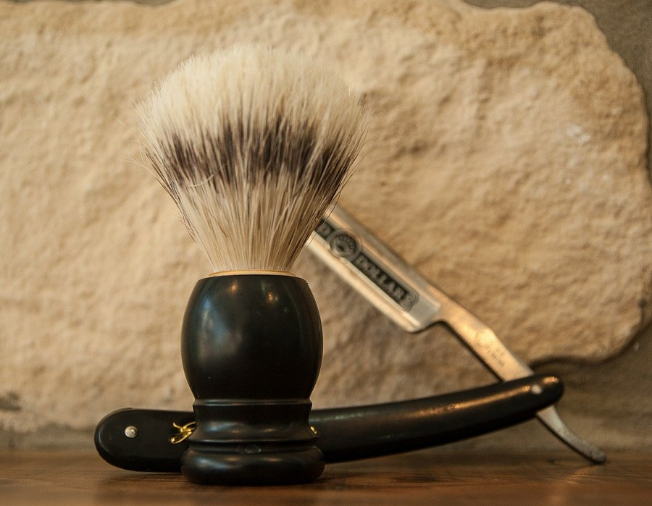
Tradycyjne golenie może dostarczyć sporą dawkę elegancji
Wśród akcesoriów, które mogą przyczynić się do poprawy naszego wizerunku wyróżniamy między innymi brzytwy, pas do ich ostrzenia, a także szereg kosmetyków w postaci specjalnych mydeł, olejków kremów, których zadaniem jest ułatwienie tego procesu. Tradycyjne golenie może być równie skuteczne, jak i znane nam powszechnie metody z wykorzystaniem maszynki. W sklepie Facetaria można znaleźć wiele produktów wspomagających troskę o zarost. Wśród nich znajdują się między innymi artykuły umożliwiające tradycyjne golenie, które bardzo często klienci wybierają w formie prezentu np. z okazji urodzin. Odwiedź stronę internetową sklepu i dołącz do grona zadowolonych klientów.

